**绝密★启用前 姓名： 准考证号：**

**【期末真题·必刷卷】2022-2023学年高二上学期期末真题综合测试卷**

**地 理（二）**

**注意事项：**

1. 本试卷分为第Ⅰ卷（选择题）和第Ⅱ卷（非选择题）两部分。
2. 答题前，考生务必将自己的姓名、准考证号填写在本试卷相应的位置。
3. 一律使用黑色钢笔或圆珠笔进行答题，否责视为无效；严禁在试卷上做任何标记，否责视为作弊。
4. 考试时间为60分钟，满分为100分。
5. 适用范围：北京专用；测试范围：选择性必修1。

**一、单选题**

北京时间2021年12月9日15时40分，“天宫课堂”第一课开讲！神舟十三号乘组航天员翟志刚、王亚平、叶光富3名航天员在中国空间站进行了“天地互动”太空授课，并向全球直播。据此完成下面小题。

1．全球华人在线观看此次直播授课的时间选择合理的是（   ）

A．纽约（74°W）12月8日2时40分 B．罗马（12°E）12月9日8时40分

C．墨尔本（144°E）12月9日13时40分 D．洛杉矶（118°W）12月10日23时40分

2．此日，下列说法正确的是（   ）

A．太阳直射点位于北京东南方 B．哥本哈根昼长大于悉尼

C．正午太阳高度香港高于上海 D．恰逢我国小雪节气前后

【答案】1．B    2．C

【分析】1．由材料信息并结合所学知识可知，北京时间为东八区区时2021年12月9日15时40分，纽约（74°W）位于西五区，区时为12月9日15时40分-（8+5）=12月9日2时40分，A错误；罗马（12°E）位于东一区，区时为12月9日15时40分-（8-1）=12月9日8时40分，B正确；墨尔本（144°E）位于东十区，区时为12月9日15时40分+（10-8）=12月9日17时40分，C错误；洛杉矶（118°W）位于西八区，区时为12月9日15时40分-（8+8）=12月8日23时40分，D错误；故选B。

2．由材料信息可知，此日为2021年12月9日，此时太阳直射点位于南半球，北京时间为15时40分，与正午12点相差3小时40分，即相差55°，所以正午12点正对的经线为65°E，即太阳直射点位于北京的西南方向，A错误；此时太阳直射点位于南半球，南半球昼长夜短，哥本哈根位于北半球，昼短夜长，B错误；香港和上海位于北半球，香港纬度较低，与直射点的纬度差小于上海与直射点的纬度差，所以正午太阳高度香港高于上海，C正确；由24节气的“冬雪雪冬小大寒”可知，12月22日是冬至，12月9日是大雪，D错误；故选C。

【点睛】时区数＝已知经度／15°（商四舍五入取整数，即为时区数）所求区时＝已知区时±时区差，时区差，在0时区的同侧用减法，在0时区的东西两侧，用加法；所求点在已知点的东侧，用加法，所求点在已知点的西侧，用减法。

图为甲、乙、丙三地大气环流年内控制时间分配示意图。读图，完成下面小题。

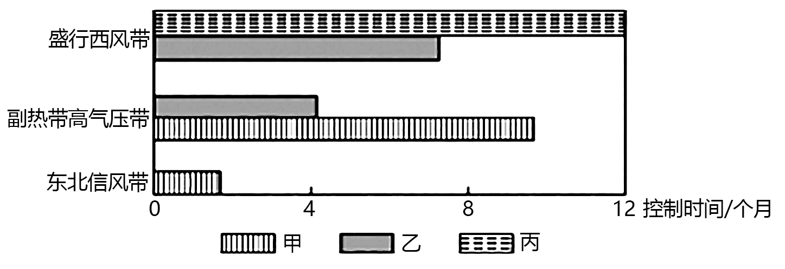

3．关于图中气压带、风带说法，正确的是（）

A．东北信风带为北半球信风带 B．盛行西风带为西北风

C．副热带高压带盛行上升气流 D．东北信风属中纬环流

4．甲地气候类型为（）

A．亚热带季风和季风性湿润气候 B．地中海气候

C．热带草原气候 D．热带沙漠气候

【答案】3．A    4．D

【分析】3．读图可知，东北信风带位于北半球信风带，南半球信风带为东南信风带，A正确；盛行西风带在北半球为西南风，南半球为西北风，B错误；副热带高气压带盛行下沉气流，C错误；赤道低气压带与南、北纬30°之间副热带高气压带及其之间的信风形成低纬环流，D错误。故选A。

4．读图可知，甲地受副热带高气压带和东北信风带控制，全年高温少雨，为热带沙漠气候，D正确；亚热带季风气候和季风性湿润气候是受冬夏季风交替控制形成的，A错误；地中海气候是受西风带和副热带高气压带交替控制形成的，B错误；热带草原气候是受赤道低气压带和信风带交替控形成的，C错误。故选D。

【点睛】气压带、风带的分布规律：(1)大致以赤道为对称轴，南北对称布。(2)高低气压相间布。(3)信风带与极地东风带风向相同，与西风带风向相反。(4)一般地，赤道低气带分布在赤道附近；副热带高气压带分布在30°纬线附近；副极地低气压带分布在60°纬线附近；极地高气带分布在90°纬线附近。

泰加林主要分布在我国大兴安岭北部和阿尔泰山地区。下图示意我国泰加林分布位置。据此完成下面小题。

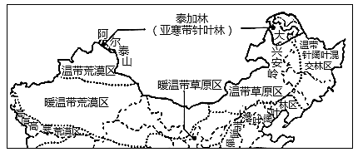

5．我国泰加林的分布区域（   ）

A．土壤肥力相同 B．气候类型相同 C．所处温度带相同 D．海拔相同

6．我国泰加林与相邻其他植被分布区的界线（   ）

A．具有过渡性 B．不会发生变化 C．评价指标综合性强 D．与行政界线一致

【答案】5．C    6．A

【分析】5．大兴安岭地区土壤肥力更好，排除A。阿尔泰山以温带大陆性气候为主，大兴安岭地区以温带季风气候为主，气候类型不同，排除B。两地都位于寒温带，C正确。两地分布区域海拔大兴安岭会低一些，排除D。故选C。

6．自然界线具有过渡性，是模糊界线，A正确。与其他植被界线会随着水热条件改变而发生变化，排除B。评价指标比较单一，主要是看是否具有大面积的亚寒带针叶林分布，排除C。与行政界线不一致，排除D。故选A。

【点睛】泰加林带，是指从北极苔原南界树木线开始向南延伸1000多公里宽的北方塔形针叶林带，为水平地带性植被，是世界上最大的而且也是独具北极寒区生态环境的森林带类型。又称"寒温带明亮针叶林"或"北方针叶林 "。

新219国道南起广西东兴、北达新疆喀纳斯，在我国西部边境蜿蜒成为目前最长国道，总里程10065千米，历经近70年建设。图a为219国道沿线地形剖面图，图b为219国道路线示意图及沿途景观图。读图，回答下列各题。

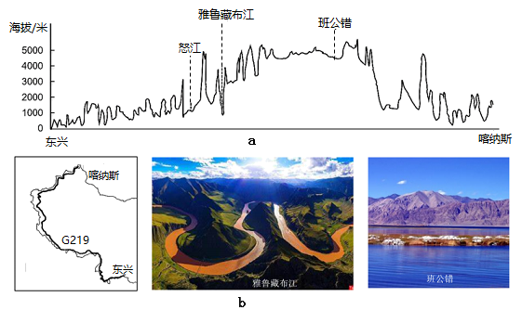

7．219国道（   ）

A．始终穿行于地势第一级阶梯，有“天路”之称

B．沿线流经的河流均为内流河，径流量较小

C．连接了新、藏、黔、滇、赣五个沿边省、自治区

D．途经了我国四大干湿地区，气候复杂多样

8．与雅鲁藏布江段典型地貌成因相同的是（   ）

A．长江三峡 B．黄河三角洲 C．长白山天池 D．挪威峡湾

9．班公错是西藏阿里地区狭长的裂谷湖，东西长约155千米，南北宽约15千米，最窄处仅5米。该湖泊的形成过程是（   ）

A．板块张裂一岩浆喷出一岩层弯曲一积水成湖

B．板块张裂一岩浆喷出一冰川侵蚀一积水成湖

C．板块挤压一地壳抬升一断裂下陷一积水成湖

D．板块挤压一断裂抬升一流水侵蚀一积水成湖

10．与219国道修建时间长相关的自然原因有（   ）

①山高谷深，地势起伏大        ②气候复杂多变

③沿线洪涝灾害多发            ④冰川冻土广布

⑤公路建设技术的局限

A．①②③ B．①②④ C．②④⑤ D．③④⑤

【答案】7．D    8．A    9．C    10．B

【分析】7．219国道由地势第二级阶梯上到地势第一级阶梯又到地势第二级阶梯，A错误；有“天路”之称沿线流经的河流有内流河也有外流河，B错误；连接了新、藏、滇、桂四个沿边省、自治区，C错误；途经了我国四大干湿地区，气候复杂多样，D正确。故选D。

8．与雅鲁藏布江段典型地貌成因相似的是长江三峡，都是流水侵蚀地貌，A正确；黄河三角洲是流水沉积地貌，B错误；长白山天池是火山口积水成湖，C错误；挪威峡湾是冰川侵蚀地貌，D错误。故选A。

9．由题干“班公错是西藏阿里地区狭长的裂谷湖”以及所学知识可知，该湖泊的形成过程是板块挤压，地壳抬升，在抬升过程中超过岩层承受能力，出现断裂下陷，最后积水成湖而形成，C正确，ABD错误。故选C。

10．与219国道修建时间长相关的自然原因有途经我国西部高山高原地区，山高谷深，地势起伏大；沿途经过亚热带季风气候区，青藏高寒区，西北干旱半干旱区，气候复杂多变；经地青藏高原地区，冰川冻土广布，①②④正确；沿线地区洪涝灾害少，公路建设技术不是自然原因。③⑤错误。综上所述，B正确，ACD错误。故选B。

【点睛】主要的外力地貌的类型：1、流水地貌：流水沉积——冲积扇、冲积平原、河口三角洲；流水侵蚀地貌——峡谷、瀑布、喀斯特地貌、黄土高原沟壑地貌、丹霞地貌；2、风力地貌：风力侵蚀地貌——雅丹地貌、风蚀蘑菇、风蚀洼地等；风力沉积地貌——沙丘、黄土高原的形成；3、海浪地貌：海浪侵蚀地貌——海蚀崖、海蚀柱等；海浪沉积地貌——沙滩；4、冰川地貌：冰川侵蚀地貌——冰蚀湖、峡湾、角峰、刃脊等；冰川堆积地貌——冰碛丘陵等。

神农架山地位于湖北省西部，素称华中第一峰，是中国第50项世界遗产。图为神农架垂直带谱示意图。读图，回答下列各题。

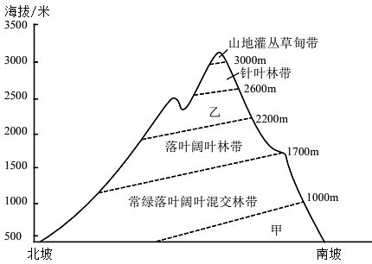

11．图中甲、乙自然带的名称分别为（   ）

A．常绿阔叶林带  针阔混交林带 B．常绿阔叶林带  温带草原带

C．季雨林带  苔原带 D．季雨林带  积雪冰川带

12．图中同一自然带分布高度南坡比北坡高，主要原因是南坡（   ）

A．坡度更陡 B．光照更充足 C．土壤更肥沃 D．水热条件更优越

【答案】11．A    12．D

【分析】11．读图，甲自然带上部自然带为常绿落叶阔叶混交林带，故甲自然带为常绿阔叶林带，乙自然带位于针叶林带与落叶阔叶林带之间，故乙自然带为针阔混交林带，A正确，BCD错误。故选A。

12．读图，图中显示，神龙架山地自然带中，同一自然带分布的高度，南坡分布的海拔更高，神龙架位于北回归线以北，且受季风气候的影响，南坡为阳坡，且为夏季风的迎风坡，热量较北坡充足，水分条件较北坡更好，水热条件更好，所以南坡自然带上限的分布海拔更高，D正确；坡度大小和土壤肥沃程度对自然带分布高度影响不大，因此排除A、C；由于南坡为夏季风的迎风坡，降水丰富，光照不会更充足，B错。故本题选D。

【点睛】影响山体垂直自然带分布海拔高度的因素：（1）山体所在纬度：同类自然带的分布，纬度低，海拔高；纬度高，海拔低。（2）坡向：同一山体，同类自然带分布阳坡高，阴坡低；迎风坡（降水量多）低，背风坡（降水量少）高。

“猴子观海”是黄山的一处奇石景观（下左图），花岗岩“猴子”独居峰顶，静观山下云海。下右图为岩石圈物质循环示意图。读图，完成下面小题。

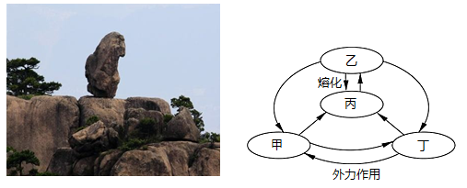

13．“猴子观海”岩石类型为图右中的（   ）

A．甲 B．乙 C．丙 D．丁

14．“猴子观海”景观（   ）

A．水平层理发育 B．体现出热带海域环境特征 C．风化作用明显 D．适宜站在巨石旁仰视观赏

【答案】13．B    14．C

【分析】13．根据材料信息可知，“猴子观海”岩石类型为花岗岩，花岗岩属于岩浆岩，右图中丙为岩浆，乙为岩浆岩，B正确，ACD错误。所以选B。

14．根据上题分析可知，“猴子观海”岩石类型为岩浆岩，不具有水平层理，A错误；岩浆岩不能体现热带海域环境特征，B错误；花岗岩风化容易形成奇石，C正确；“猴子观海”适宜站在海拔高度相同或者稍高的远处观赏，D错误。所以选C。

【点睛】花岗岩属于酸性岩浆岩中的侵入岩，这是此类中最常见的一种岩石，多为浅肉红色、浅灰色、灰白色等。中粗粒、细粒结构，块状构造。也有一些为斑杂构造、球状构造、似片麻状构造等。

哀牢山亚热带常绿阔叶林林木茂密。2015年1月11日，哀牢山经历了一次极端降雪事件，累计积雪深度约为50厘米，林冠大面积受损，对森林破坏严重。下图示意2014年1月至2015年12月林下20厘米深处土壤温度逐月变化。读图，完成下面小题。

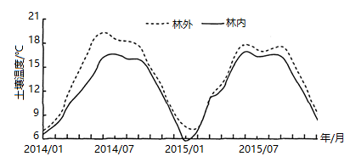

15．2014年，森林内、外的土壤温度（   ）

A．总体相差不大，林内略高于林外 B．季节变幅林外小于林内

C．最高温度出现时间林内早于林外 D．差异夏季大于冬季

16．极端降雪事件后，该地（   ）

A．积雪使地面反射作用增强，林外土壤温度升高 B．积雪对土壤保温作用减弱，林内土壤温度降低

C．由于树冠受损，林外土壤温度降低 D．由于树冠受损，林内土壤温度升高

【答案】15．D    16．D

【分析】15．根据图示信息可知，2014年林外土壤温度高于林内土壤温度，A错误；林外土壤温度季节变化大于林内，B错误；最高温度出现时间林内晚于林外，C错误；森林内、外的土壤温度差异夏季大于冬季，D正确。所以选D。

16．极端降雪事件后，积雪使地面反射作用增强，林外土壤温度降低，A错误；积雪对土壤保温作用增强，B错误；树冠受损对林外土壤温度影响较小，C错误；由于树冠受损，到达地面的太阳辐射增多，林内土壤温度升高，D正确。所以选D。

【点睛】树冠会减少到达地面的太阳辐射，树冠受损会导致到达地面的太阳辐射增多，树冠的荫蔽作用减低，林内土壤温度升高。

17．重庆武隆作为“中国南方喀斯特”的典型代表之一列入世界自然遗产。图为该地三维地质模拟图。读图，回答图中（   ）

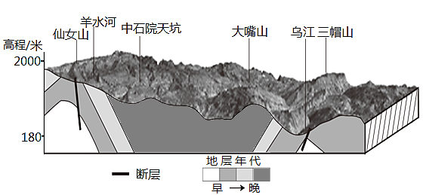

A．大嘴山和三帽山均为断块山 B．羊水河地层出露时间晚于中石院天坑

C．仙女山的地质构造属于向斜 D．地貌形成的主要外力作用是流水侵蚀

【答案】D

【详解】由图可知，大嘴山所处地区没有断层分布，因此不属于断块山，A错误；羊水河地层位于背斜顶部，易被侵蚀出露地表，中石院天坑位于向斜，不易被侵蚀，因此羊水河地层出露时间早于中石院天坑，B错误；仙女山地层向上拱起，为背斜构造，C错误；由材料可知，该地区为喀斯特地貌，其形成的主要外力作用是流水侵蚀（溶蚀），D正确。故选D。

冰岛是由沿大洋中脊裂谷溢出的上地幔物质冷凝堆积而成。图为“某海域2月表层海水温度分布”。读图，完成下面小题。

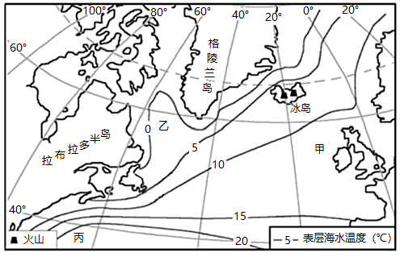

18．冰岛（   ）

①地跨东西半球  ②位于北寒带  ③位于板块相向运动处  ④熔岩地貌分布广泛

A．①② B．①④ C．②③ D．③④

19．图示海区（   ）

A．表层大洋环流呈顺时针流动 B．甲海域冬季有大量浮冰

C．乙附近海域受寒流影响较大 D．丙海域污染物向东扩散

【答案】18．B    19．D

【解析】18．由图可知，冰岛跨西经20度，因此地跨东西半球；地处北回归线与北极圈之间，位于北温带；冰岛是由沿大洋中脊裂谷溢出的上地幔物质冷凝堆积而成，处于板块的张裂边界，熔岩地貌分布广泛。因此①④正确，②③错误。故选B。

19．图示海区地处北半球中高纬，大洋环流呈逆时针方向；甲海域受北大西洋暖流影响，冬季水温较高，不会有大量浮冰；乙附近海域等温线向北凸出，水温偏高，说明其受寒流影响较小；丙海域受北大西洋暖流影响，污染物向东扩散。ABC错误，D正确。故选D。

【点睛】洋流的分布规律：①中低纬海区，形成以副热带为中心的反气旋型大洋环流，北半球顺时针流动，南半球相反。②北半球中高纬度海域，形成逆时针方向流动的大洋环流。③南极大陆外围，在南纬40°~60°附近海域终年受西风影响，形成横贯太平洋、大西洋、印度洋的西风漂流，其性质为寒流。④北印度洋，形成“夏顺（时针）冬逆（时针）”的季风洋流，这主要与该海域夏季刮西南季风，冬季刮东北季风有关。

青藏高原是地球上海拔最高且仍在隆升的高原。读图，完成下面小题。

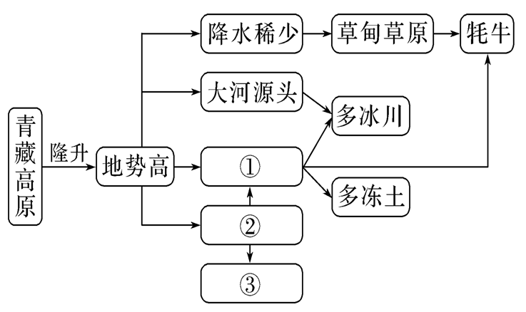

20．方框内①②③对应的内容分别是（   ）

A．到达地面的太阳辐射强、气温低、空气稀薄

B．气温低、空气稀薄、到达地面的太阳辐射强

C．气温低、到达地面的太阳辐射强、空气稀薄

D．空气稀薄、到达地面的太阳辐射强、气温低

21．从整体性的角度分析，下列叙述合理的是（   ）

A．空气稀薄，到达地面的太阳辐射强 B．冰川广布，冰雪融水是唯一水源

C．土壤肥沃，土层深厚且冻土分布广 D．降水稀少，自然带水平分异显著

【答案】20．B    21．A

【分析】20．据图可知，随着青藏高原隆升，青藏高原的地势升高。地势越高，气温越低，进而导致多冰川、多冻土，因此①为气温低，排除AD。地势越高，空气越稀薄，大气对太阳辐射的削弱作用弱，到达地面的太阳辐射强；且由于空气稀薄，大气对地面的保温作用弱，也会导致气温低，因此②为空气稀薄，③为到达地面的太阳辐射强，B正确，C错误。故选B。

21．空气稀薄，大气对太阳辐射的削弱作用弱，到达地面的太阳辐射强，A正确。冰川广布，冰雪融水是重要水源，但不是唯一水源，因为来自印度洋的水汽也可以顺着河谷进入青藏高原，为其带来大气降水，B错误。青藏高原海拔高，气温低，冻土广布，但是由于气温低，土壤发育差，土层浅薄，比较贫瘠，C错误。青藏高原多高山，自然带垂直分异显著，D错误。故选A。

【点睛】青藏高原是我国太阳能资源分布的高值中心，四川盆地是我国太阳能资源分布的低值中心。

**二、综合题**

22．阅读材料，完成下列问题。

材料一:下左图为湖南省主要水系分布示意图。右图为2015-2017年汨罗江流域暴雨时间分布统计图。

材料二:汨罗江地处湘东北，长250千米，向西注入洞庭湖。汨罗江上中游及大部分支流穿行于山区，水文变化具有暴涨暴落的特点。该河流在雨季结束后，常出现夏旱、秋旱或夏秋连旱灾害天气。

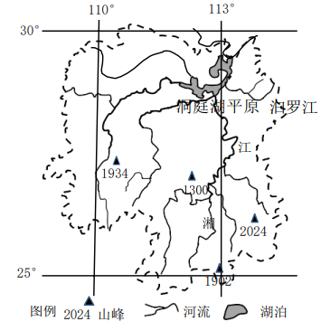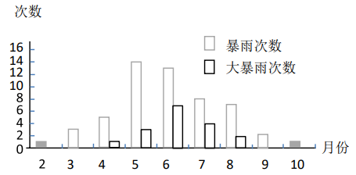

（1）汨罗江流域干旱发生时，河流仍不会断流，此时河流的主要补给类型为____，从气候角度简析旱灾的主要成因。

（2）端午节前后，汨罗江的水位往往会暴涨，当地称之为“端午水”，试分析汨罗江“端午水”现象的成因。

（3）近年来，湖南省耕地面积呈减少趋势，请说出主要原因。

【答案】（1）地下水：受副高控制，降水少；夏季气温高，蒸发旺，易发干旱。

（2）端午节前后，雨带影响该区域，降水多且强度大；中上游大部分流经山区，汇水快；洞庭湖水位上涨，汨罗江排水不畅。

（3）（山区）退耕还林；（洞庭湖平原）退田还湖；工业化与城市化占用耕地。

【分析】本题主要考查陆地水源的相互补给关系、旱灾的发生原因、河流的水文特征、耕地的合理开发与保护等相关知识。难度一般，注意加强图文材料信息的获取与解读，调动和运用所学地理知识分析作答即可。

【详解】（1）汨罗江地处湖南东北，向西注入洞庭湖，流域干旱发生时，降水少，但河流仍不断流，主要是此时河流受地下水的补给。从气候角度简析旱灾的主要成因：首先，汨罗江地处长江流域，7、8月易受副热带高气压控制，盛行下沉气流，降水少，形成旱灾；其次夏季气温高，蒸发旺盛，加之河流上中游及大部分支流穿行于山区，水文变化暴涨暴落，蓄水能力较小，所以易出现干旱。

（2）端午节在6月，读右图可知，6月，汨罗江流域暴雨次数和大暴雨次数多，该时间段雨带影响该区域，降水多且强度大。根据材料信息可知，汨罗江上中游及大部分支流穿行于山区，水文变化具有暴涨暴落的特点，由于降水多且强度大，大部分流经山区，其汇水速度快，河流水位暴涨。同时，古罗江向西注入洞庭湖，6月洞庭湖水位上涨，导致汨罗江排水不畅，进一步导致汨罗江水位上涨。

（3）一方面，在山区退耕还林，在洞庭湖平原地区退田还湖，使得耕地逐步向林地和生态用地转化，耕地面积减少。另一方面，近年来随着社会经济的发展，工业化和城市化占用了部分耕地，也使得湖南省耕地面积呈减少趋势。

23．读图，回答下列问题。

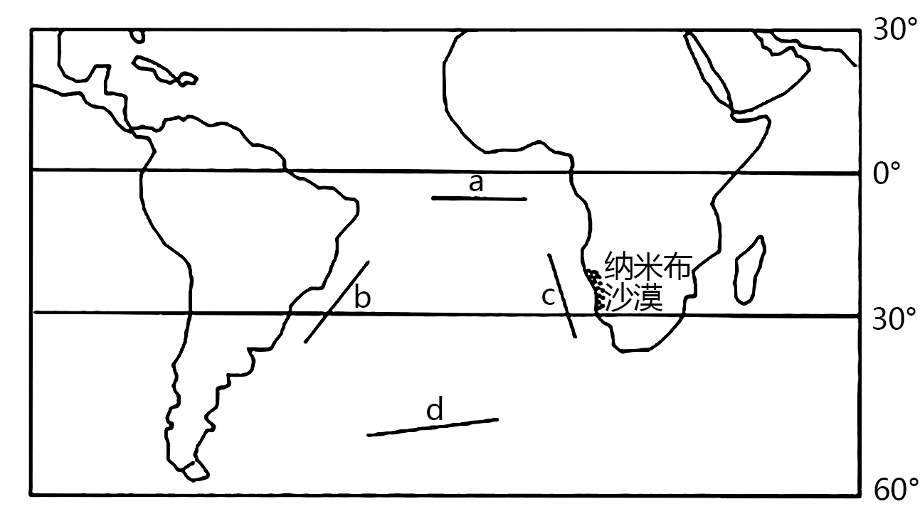

(1)在图中用箭头标注a、b、c、d所示洋流的流向，并概括其分布规律。

纳米布沙漠是世界著名的沿海沙漠，沙漠每年的降雨量少于10毫米，几乎寸草不生。

(2)分析纳米布沙漠降水稀少的原因。

【答案】(1)标注洋流方向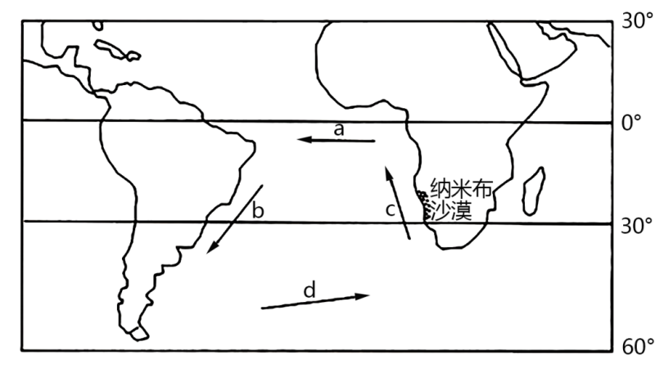 。以副热带为中心，呈逆时针方向流动，环流东部为寒流,西部为暖流。

(2)常年受副热带高气压带或东南信风控制，盛行下沉气流或离岸风，干燥少雨；沿岸有寒流流经，降温减湿作用明显。

【分析】该大题利用图文，设置两个小题，涉及洋流的流向、洋流性质、洋流分布及其规律等知识，考查学生对区域的认知和对知识的掌握程度。

(1)

观察图，可知此区域是大西洋南部海域，根据洋流分布知识可知，a是南赤道暖流，受东南信风的影响，自东向西流；b是巴西暖流，由较低纬流向较高纬，故由北向南流，c是本格拉寒流，由较高纬流向较低纬，故由南向北流，d是西风漂流，受盛行西风的影响，自西向东流。南半球海域洋流标注箭头后发现呈逆时针方向流动，且以南副热带海区为中心流动，海洋东部为寒流，西部为暖流。

(2)

根据图文信息可知，纳米布沙漠降水稀少，首先是处于气压带的副热带高气压带，盛行下沉气流，降水稀少，且随季节变化受到东南信风影响，由陆地吹向海洋，无暖湿气流进入，反而干燥；常年受到本格拉寒流的影响，降温减湿，导致该地区更加严重，降水量少于10毫米，寸草不生。

【点睛】

24．我国第一个国家公园——三江源国家公园位于青藏高原腹地，被誉为“中华水塔”，是高原生物多样性最集中的地区，也是全球气候变化的敏感区。下图为青海省区域图。读图文资料，回答下列问题。

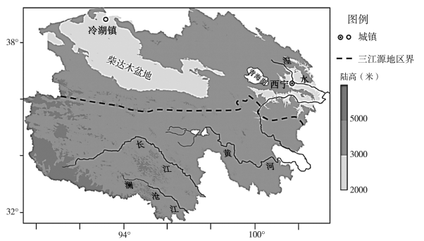

(1)说明三江源地区被誉为“中华水塔”的原因。

受降水增加、冰川消融等因素影响，三江源地区近年来输送水量逐年增多，2016一2020年年均增加水量超92亿立方米。

(2)指出引起三江源地区冰川消融的因素，分析冰川萎缩对当地自然地理环境的长远影响。

2017年2月28日，三江源生态法庭在玉树市人民法院正式挂牌成立，重点打击采矿、砍伐、狩猎以及擅自采集国家和省级重点保护野生动植物等违法行为。

(3)概述三江源生态法庭在保障生态安全方面发挥的作用。

【答案】(1)地处我国第一级阶梯，地势高；或有“世界屋脊”之称，地势高；有冰川积雪融水、降水和地下水等成为河流的补给来源。说明：有冰川积雪融水降水和地下水等成为河流的补给来源。

(2)气候（全球）变暖；可能导致河流径流量（或水资源）减少，湖泊、湿地萎缩，草场退化，生物多样性减少，气候变干，生态环境恶化。也可答成：导致河流径流量（或水资源）先增多后减少，

(3)保护森林、草场、野生动植物等自然资源，防止出现环境污染和生态破坏。

【分析】本题以三江源国家公园为背景材料，考查了湿地的功能和保护，以及全球变暖对自然环境的影响。考查学生获取和解读地理信息，调动和运用地理知识的能力，同时考查学生的区域认知、综合思维、地理实践力和人地协调观的核心素养。

(1)

由材料“我国第一个国家公园——三江源国家公园位于青藏高原腹地，”可知，地处我国第一级阶梯，地势高，或有“世界屋脊”之称，地势高，是黄河、长江、澜沧江（国外称湄公河）的源头汇水区。三江源区境内可可西里山及唐古拉山脉横贯其间，这些山普遍在海拔5000～6000米左右，高大山脉的雪线以上分布有终年不化的积雪，雪山冰川广布，是中国冰川集中分布地之一，有冰川积雪融水、降水和地下水等成为河流的补给来源。三江源区河流密布、湖泊、沼泽众多。被誉为“中华水塔”。

(2)

由所学知识可知，近年来由于气候（全球）变暖，导致三江源地区冰川消融。三江源地区的冰川融水是河流的主要补给水源，由材料“，三江源地区近年来输送水量逐年增多，2016一2020年年均增加水量超92亿立方米。”可知，近年来冰川大量消融，短期内江河补给量增加，但长期下去，冰川萎缩，冰川面积缩小，冰川消融量会减少，可能导致河流径流量（或水资源）减少，湖泊、湿地萎缩，草场退化，生物多样性减少，气候变干，生态环境恶化。

(3)

由材料“重点打击采矿、砍伐、狩猎以及擅自采集国家和省级重点保护野生动植物等违法行为。”可知，打击采矿，砍伐行为，保护森林、草场， 防止出现环境污染和生态破坏。保护了生物的栖息地和生态环境；打击狩猎和擅自采集国家和省级重点保护野生运动植物，保护了野生动植物等自然资源，保护了生物多样性。

【点睛】

25．读图“南美洲地图”，回答下列问题。

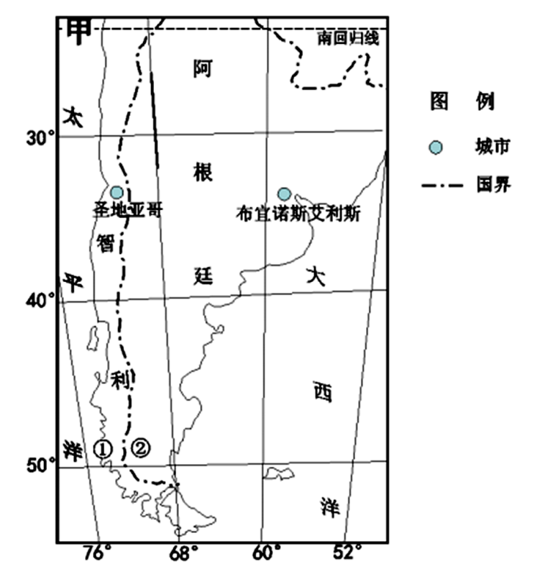

(1)简述甲海域渔业资源丰富的原因。

(2)根据下表数据，绘制圣地亚哥降水统计图，指出其降水特征并简述原因。

圣地亚哥四季平均降水量（mm）

|  |  |  |  |  |
| --- | --- | --- | --- | --- |
|  | 春季 | 夏季 | 秋季 | 冬季 |
| 圣地亚哥 | 161 | 24 | 4 | 122 |

图中①地为阔叶林景观，②地为荒漠景观。

(3)说明①、②两地自然景观差异的形成原因。

(4)智利有一百多座活火山，简述智利多火山的原因。

【答案】(1)甲海域沿岸有寒流经过，在东南信风的吹拂下，表层海水偏离海岸，下层冷水带着海底营养物质上泛，浮游生物繁盛，饵料丰富。

(2)绘图如下。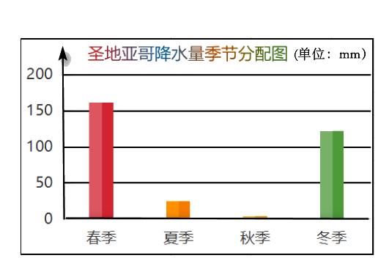由图表可知，圣地亚哥年均降水总量约为310毫米，较少，冬春季降水多，夏秋季降水少，降水季节变化大。圣地亚哥冬春季受来自海洋的盛行西风控制，多雨；夏秋季受副热带高压带控制，盛行下沉气流，干燥。

(3)①地位于来自太平洋的盛行西风的迎风坡，湿润气流被山地抬升，降水丰富，形成阔叶林景观；②地位于背风坡，气流下沉增温，不易形成降水，形成荒漠景观。

(4)位于板块交界处，岩浆活动频繁。

【分析】本题以区域地理地图为背景，涉及洋流对地理环境影响，世界主要气候类型成因特征、自然景观的非地带性以及地壳运动等相关内容。综合考查了区域自然地理环境特征。考查学生获取和解读地理信息，调动和运用地理知识的能力，同时考查学生的区域认知水平和综合思维能力。

（1）

读图可知，甲海域位于中低纬度南太平洋东部，有秘鲁寒流流经。该洋流是在东南信风离岸风的吹拂下，表层海水偏离海岸，下层冷水上泛，将海底营养物质带到表层，使表层浮游生物繁盛，鱼类饵料丰富，形成著名的大渔场，秘鲁渔场。

（2）

依据表格中的数据绘图如下： 圣地亚哥年均降水总量约为310毫米，年总降水量较少。降水季节变化大，冬春季降水多，夏秋季降水少。形成原因是，圣地亚哥位于30°S~40°S的大陆西岸，是地中海气候。冬春季受来自海洋的盛行西风控制，降水多，形成多雨季节；夏秋季受副热带高压带控制，盛行下沉气流，降水少，形成干季。

（3）

读图可知，①、②位于40°S~60°S大陆西岸，处于盛行西风带。①、②两地之间分布着高大的安第斯山脉。①地位于来自太平洋的盛行西风的迎风坡，湿润气流被山地抬升，降水丰富，形成温带海洋性气候，植被丰富，形成阔叶林景观；②地位于盛行西风的背风坡，气流下沉增温，不易形成降水，形成温带大陆性气候，森林植被退化形成荒漠植被，表现为荒漠景观。

（4）

读图可知，智利位于南极洲板块与美洲板块的交界处，在南极洲板块向美洲板块俯冲地带，地壳运动活跃，岩浆活动频繁，形成著名的火山分布带。